Протокол работы предметно-методической комиссии школьного этапа Всероссийской олимпиады школьников

МБОУ «Средняя общеобразовательная школа №5»

Предмет: _***русский язык***_ __

Дата проведения: *21.10.*2024 г.

Количество участников: _42__ человека

Установленный максимальный балл: 5 класс_50_Б; 6 класс 60 Б; 7 класс 46_Б; 8 класс 62_Б; 9 класс 54_Б; 10 класс_84_Б; 11 класс _84_Б.

**Результаты школьного этапа**

|  |  |  |  |  |
| --- | --- | --- | --- | --- |
| 5 класс | | | | |
|  | Школа | Класс | Количество баллов | Место |
| Андропов Виктор |  | 5б | 32 | 1 |
| Козел Настя |  | 5а | 28,5 | 2 |
| Калашников Никита |  | 5а | 20 | 3 |
| Кобылина Александра |  | 5б | 15 |  |
| Титов Илья |  | 5а | 19 |  |
|  | 6 класс |  |  |  |
|  | Школа | Класс | Количество баллов | Место |
| Жамбалова Александра |  | 6б | 55 | 1 |
| Сутурина Марина |  | 6б | 52 | 2 |
| Евсеева Анна |  | 6б | 50 |  |
| Кустова Вероника |  | 6а | 12,5 |  |
| Москвитина Ангелина |  | 6а | 5 |  |
| Максимов Артём |  | 6а | 51 | 3 |
| Магера Мирослава |  | 6а | 14 |  |
|  | 7 класс |  |  |  |
|  | Школа | Класс | Количество баллов | Место |
| Зырянова Виктория |  | 7б | 18 | 3 |
| Соколова Полина |  | 7б | 16 |  |
| Лысова Вероника |  | 7а | 22 | 1 |
| Бянкина Полина |  | 7а | 11,5 |  |
| Тарханов Кирилл |  | 7а | 17 |  |
| Гончаренко Дарья |  | 7в | 21 | 2 |
| Юдина Анастасия |  | 7в | 18 | 3 |
|  | 8 класс |  |  |  |
| Бардакова Екатерина |  | 8а | 52 | 1 |
| Блохина Арина |  | 8а | 50 | 2 |
| Нёшина Анастасия |  | 8б | 43 | 3 |
| Беляева Дарья |  | 8б | 39 |  |
| Леонова Марьяна |  | 8а | 31 |  |
| Сутурина Ирина |  | 8а | 30 |  |
| Софьянников Дмитрий |  | 8а | 21 |  |
| Тарасов Егор |  | 8а | 19 |  |
| Санданов Булат |  | 8а | 15 |  |
|  | *9* класс |  |  |  |
|  | Школа | Класс | Количество баллов | Место |
| Лобецкая Ярослава |  | 9а | 41 | 1 |
| Горковенко Анастасия |  | 9а | 28 | 3 |
| Григорьев Леонид |  | 9б | 30 | 2 |
| Лоскутников Иван |  | 9б | 24 |  |
| Зырянова Екатерина |  | 9в | 25 |  |
| Тихоньких Алексей |  | 9в | 20 |  |
|  | 10 класс |  |  |  |
|  | Школа | Класс | Количество баллов | Место |
| Бережная Елена |  | 10а | 25 | 3 |
| Шестаков Иван |  | 10а | 12 |  |
|  | 11 класс |  |  |  |
|  | Школа | Класс | Количество баллов | Место |
| Перминова Полина |  | 11а | 25 | 3 |
| Пяткова Анастасия |  | 11а | 20 |  |
| Иванова Екатерина |  | 11 а | 18 |  |
| [Блохина Софья](javascript:void(0);) |  | 11а | 17 |  |
| [Груша Дмитрий](javascript:void(0);) |  | 11а | 15 |  |
| Моисеева Юлия |  | 11а | 14 |  |

Председатель

предметно-методической комиссии:



*Фалилеева Екатерина Владимировна* /расшифровка подписи/

Члены предметно-методической комиссии (не менее 5 человек)

Соколова Светлана Петровна

Балданова Ирина Юрьевна

Агейченко Юлия Юрьевна

Артюхина Ирина Петровна

работы предметно-методической комиссии утверждаю.

Организатор школьного этапа Всероссийской олимпиады школьников, начальник

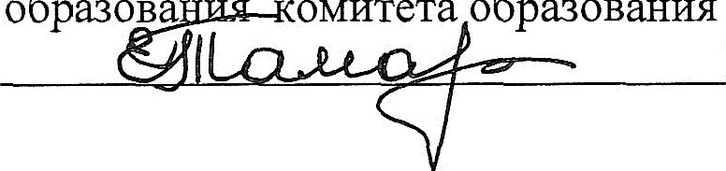

образова

омитета образования

отдела общего администрации городского округа

«Город Чита» Тамаровская Елена Николаевна

*октября* 2024 г.